
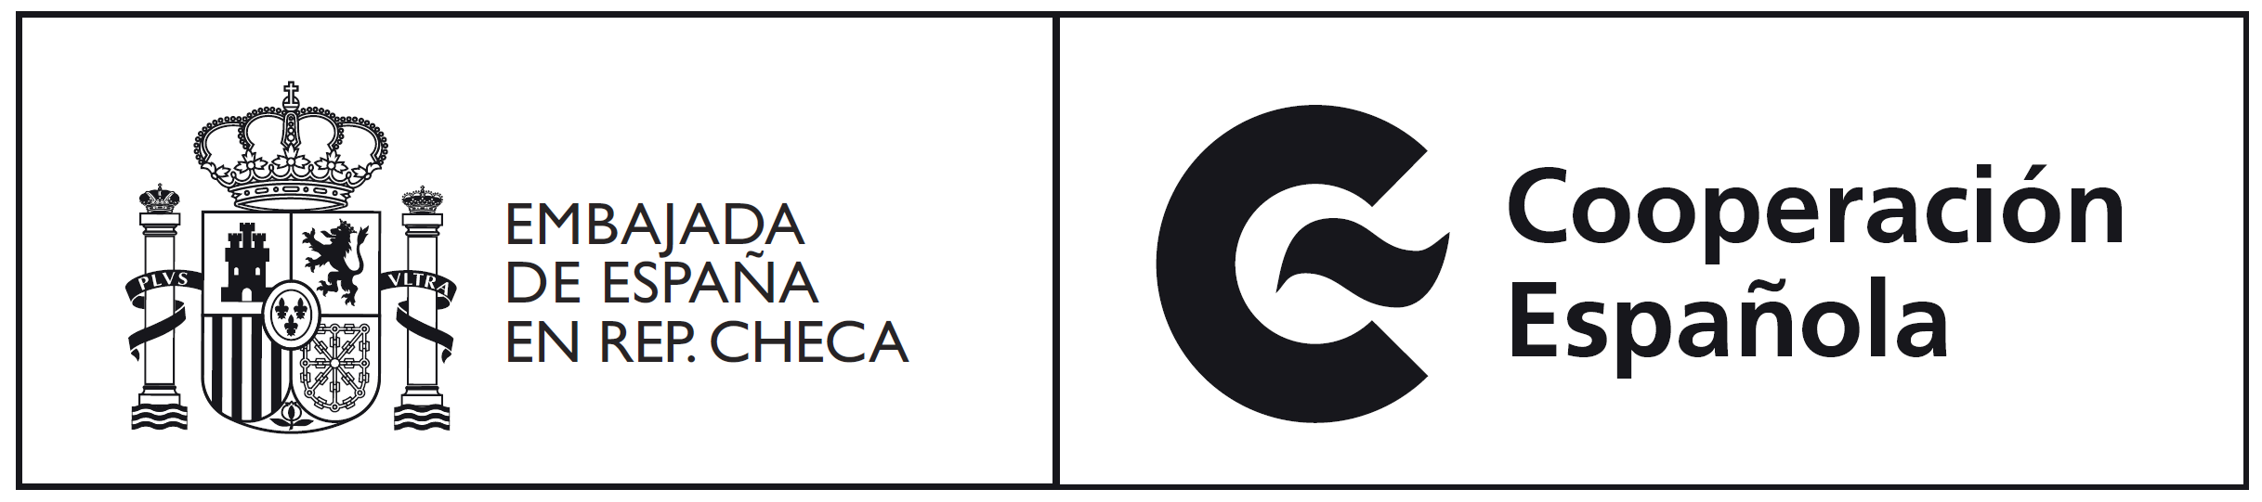

TISKOVÁ ZPRÁVA

Slavnostní otevření Španělské knihovny v Moravské zemské knihovně v Brně

Moravská zemská knihovna otevře dne 4. července 2016 Španělskou knihovnu, která se stane další z řady jejích zahraničních knihoven. Za účasti velvyslance Španělska v České republice, Jeho Excelence pana Pedra Calva-Sotela, bude čtenářům zpřístupněn nový ucelený fond. Jeho základem se stane dar souboru téměř dvou set knih, který knihovna převzala od Španělského království a jenž rozšiřuje i záběr kulturních aktivit knihovny.

Slavnostní otevření proběhne v pondělí 4. července 2016 v 17.00 v budově Moravské zemské knihovny v Brně za přítomnosti předních osobností Jihomoravského kraje i města Brna. Slavnostní akt bude pokračovat v Divadle Husa na provázku zahájením 17. ročníku Měsíce autorského čtení, jehož čestným hostem je v letošním roce právě Španělsko.

Španělská knihovna je zatím posledním přírůstkem do zahraničních knihoven MZK. Tyto knihovny nejsou budovány pouze jako soubory knih, jejich správci současně podněcují a organizují řadu kulturních a vzdělávacích aktivit zaměřujících se na příslušné národní kultury. Jejich cílem je přispívat k vzájemnému mezikulturnímu poznávání a napomáhat při výchově k evropanství a toleranci. Další významnou úlohou těchto knihoven je i spolupráce s Masarykovou univerzitou. V případě Španělské knihovny již byla navázána komunikace, a to s Ústavem románských jazyků a literatur, který si vzal za úkol spolupráci s našimi knihovníky při profilování kulturního a odborného programu seminářů, autorských čtení a dalších aktivit, které promění tuto kolekci v živý fond.

Moravská zemská knihovna počítá se zahájením cyklu pořadů zaměřených na propagaci španělské kultury již v podzimních měsících tohoto roku. Za první příspěvek lze považovat výstavu nositelů nejvýznamnější španělské literární ceny Premio Cervantes, instalovanou již při slavnostním otevření Španělské knihovny.
Kontaktní osoba: Eva Fukarová, Eva.Fukarova@mzk.cz, 541 646 320
Doprovodný program:
17.00 slavnostní otevření Španělské knihovny / MZK (Kounicova 65a, Brno)
19.00 Měsíc autorského čtení / Ignacio Vidal-Folch (Španělsko) / Divadlo Husa na provázku
20.30 společenský večer / Alžbětinská scéna Divadla Husa na provázku

Výstava portrétů laureátů Cervantesovy ceny (1976–2009) / Moravská zemská knihovna, 3. patro. Výstava potrvá až do 22. července 2016.

